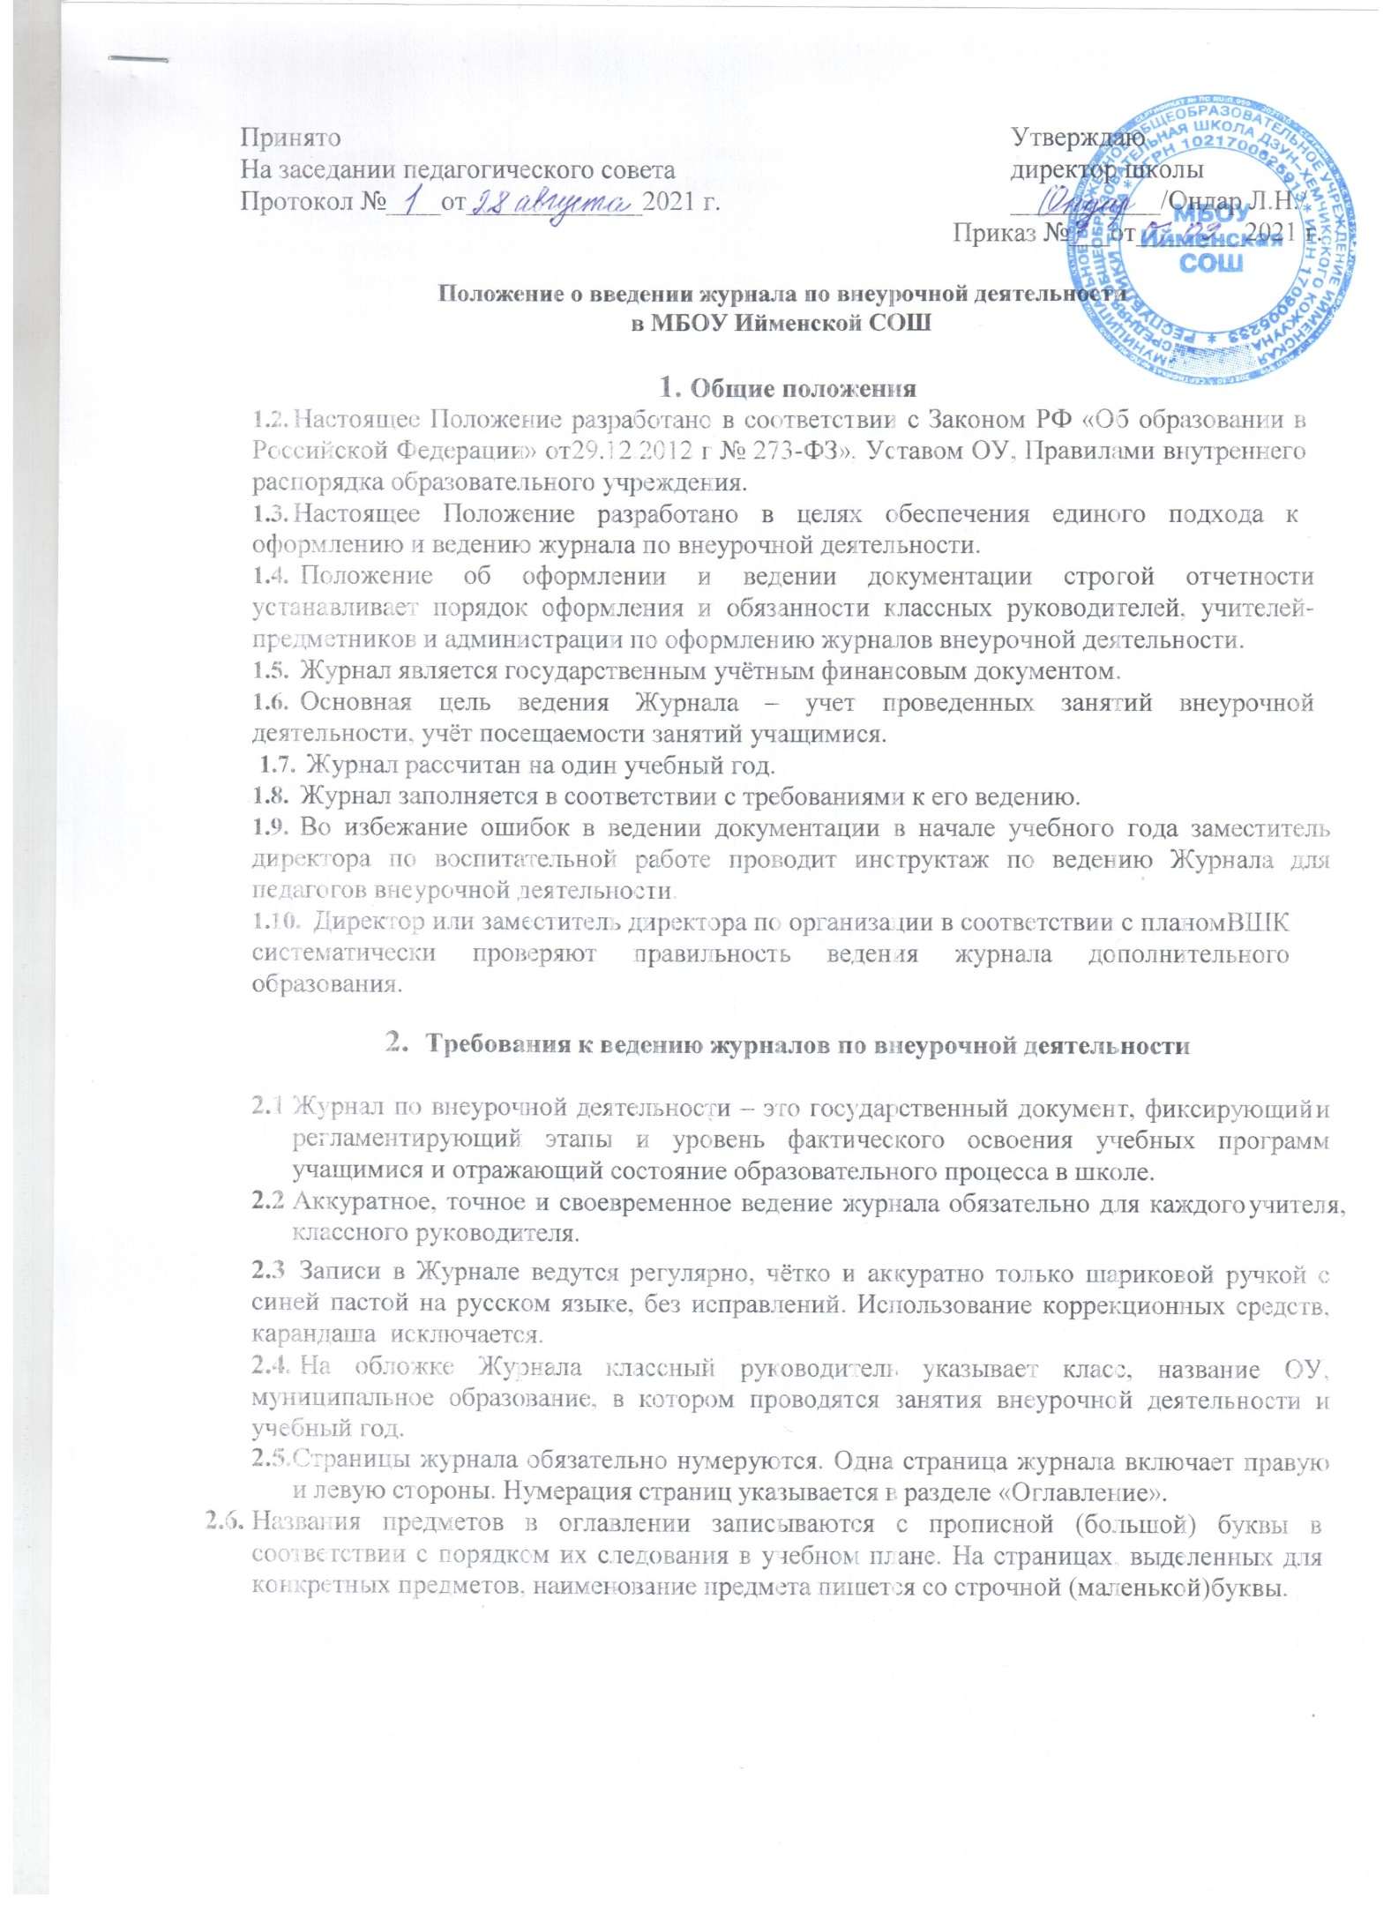

Принято Утверждаю
На заседании педагогического совета директор школы
Протокол №____от_____________2021 г. ___________/Ондар Л.Н./
Приказ №___от________2021 г.

Положение о введении журнала по внеурочной деятельности
в МБОУ Ийменской СОШ

- Общие положения
  - Настоящее Положение разработано в соответствии с Законом РФ «Об образовании в Российской Федерации» от 29.12.2012 г № 273-ФЗ», Уставом ОУ, Правилами внутреннего распорядка образовательного учреждения.
  - Настоящее Положение разработано в целях обеспечения единого подхода к оформлению и ведению журнала по внеурочной деятельности.
  - Положение об оформлении и ведении документации строгой отчетности устанавливает порядок оформления и обязанности классных руководителей, учителей- предметников и администрации по оформлению журналов внеурочной деятельности.
  - Журнал является государственным учётным финансовым документом.
  - Основная цель ведения Журнала – учет проведенных занятий внеурочной деятельности, учёт посещаемости занятий учащимися.
  - Журнал рассчитан на один учебный год.
  - Журнал заполняется в соответствии с требованиями к его ведению.
  - Во избежание ошибок в ведении документации в начале учебного года заместитель директора по воспитательной работе проводит инструктаж по ведению Журнала для педагогов внеурочной деятельности.
  - Директор или заместитель директора по организации в соответствии с планом ВШК систематически проверяют правильность ведения журнала дополнительного образования.

Требования к ведению журналов по внеурочной деятельности

  - Журнал по внеурочной деятельности – это государственный документ, фиксирующий и регламентирующий этапы и уровень фактического освоения учебных программ учащимися и отражающий состояние образовательного процесса в школе.
  - Аккуратное, точное и своевременное ведение журнала обязательно для каждого учителя, классного руководителя.
  - Записи в Журнале ведутся регулярно, чётко и аккуратно только шариковой ручкой с синей пастой на русском языке, без исправлений. Использование коррекционных средств, карандаша исключается.
  - На обложке Журнала классный руководитель указывает класс, название ОУ, муниципальное образование, в котором проводятся занятия внеурочной деятельности и учебный год.
  - Страницы журнала обязательно нумеруются. Одна страница журнала включает правую и левую стороны. Нумерация страниц указывается в разделе «Оглавление».
  - Названия предметов в оглавлении записываются с прописной (большой) буквы в соответствии с порядком их следования в учебном плане. На страницах, выделенных для конкретных предметов, наименование предмета пишется со строчной (маленькой) буквы.

  - Фамилия, имя, отчество учителя записываются полностью (Иванова Наталья Петровна).
  - На левой стороне страницы журнала записывается дата проведения занятия (арабскими цифрами) и месяц.
  - На правой стороне страницы журнала записывается число (арабскими цифрами) и тема пройденного на занятии материала в соответствии с календарно-тематическим планированием.
  - Число граф и строк, отведенных на занятие, должно соответствовать количеству проведенных часов. Над графами указывается месяц.
2.12 Отметки и зачеты в журнале по внеурочной деятельности не выставляются. Фиксируется присутствие (отсутствие) ребенка на занятии.
  - Педагоги, организующие занятия по внеурочной деятельности с детьми, ведут учёт проведённых занятий и отмечают посещаемость занятий учащимися в Журнале.
  - В дни возможного непосещения занятий (карантин, в связи с погодными условиями) с целью выполнения программы, журнал заполняется следующим образом:
- вариант: в графе «Что пройдено на уроке» записывается Приказ, согласно которого воспитанники отсутствовали в школе, а в последующую дату пропущенная темя объединяется с последующей;
- вариант: занятие проводится и прописывается в другую дату вне расписания, допускается проведение занятий в каникулярное время.
  - Списки обучающихся (фамилии и имена) заполняются классным руководителем или учителем в алфавитном порядке по всем учебным предметам. Все изменения в списочном составе учащихся в журнале (выбытие, прибытие) может делать только классный руководитель после получения им необходимого документа (приказа по школе, подтверждающего убытие или прибытие). Например: Петров Андрей выбыл 09.02.2009г. приказ 20 09.02.08 №27. Со следующей страницы фамилия выбывшего ученика в список не заносится (нумерация фамилий оставшихся учащихся класса изменяется). При прибытии нового ученика в класс его фамилия пишется в списке класса последней, но с началом новой страницы его фамилия вписывается в состав класса в алфавитном порядке.
  - По завершению учебного года в конце страницы, заполненной по содержанию, педагогу внеурочной деятельности необходимо сделать записи: По программе - …. часов. Проведено за год - …. часов. Программа выполнена, или Программа не выполнена (с указанием причины). Ф.И.О. педагога.
  - Ответственность за ведение Журнала возлагается на педагогов внеурочной деятельности, классного руководителя.
  - Категорически запрещается уносить журнал домой, выдавать на руки обучающимся.

Порядок проверки журналов по внеурочной деятельности директором школы и заместителем директора
  - В целях контроля над выполнением программы внеурочной деятельности, правильностью и своевременностью заполнения Журнала проверка осуществляется
Заместителем директора, что находит отражение в плане внутришкольного контроля.
  - Возможные направления и периодичность проверки журналов по внеурочной деятельности:
    - качество оформления журналов в соответствии с установленными требованиями сроки: 2 раза в год ( декабрь, май);
    - выполнение программы сроки: 1 раз в полугодие.
  - По итогам проверки составляется Справка, в которой указываются все замечания, предложения по ведению Журнала, устанавливаются сроки их устранения.
Педагог, которому сделано замечание, обязан его устранить (по возможности), о чём делается соответствующая запись на странице «Замечания по ведению журнала» в графе «Отметка о выполнении».

Хранение Журнала
  - В течение учебного года Журнал хранится в учительской.
  - В конце учебного года Журнал, проверенный и подписанный заместителем директора по учебно-воспитательной работе, сдаё тся в архив школы
  - Журнал хранится в архиве ОУ 5 лет.

